МИНИСТЕРСТВО ЦИФРОВОГО РАЗВИТИЯ, СВЯЗИ И МАССОВЫХ КОММУНИКАЦИЙ РОССИЙСКОЙ ФЕДЕРАЦИИ

Ордена Трудового Красного Знамени федеральное государственное бюджетное учреждение высшего образования

**«Московский технический университет связи и информатики»**

Лабораторная работа №5

Работа с классами

**по дисциплине**

**«Введение в информационные технологии»**

Выполнила: студент гр. БВТ2403

Холявко А.М.

Проверил: Кузнецов А.В.

Москва, 2024 г.

**Цель:** Получить практический опыт работы с ООП в Python.

**Оборудование:** язык программирования python.

**1 Задание**

Определила класс Book и использовала метод get_info() c атрибутами ( title, author,date), вывела название книги, автора и дату выпуска

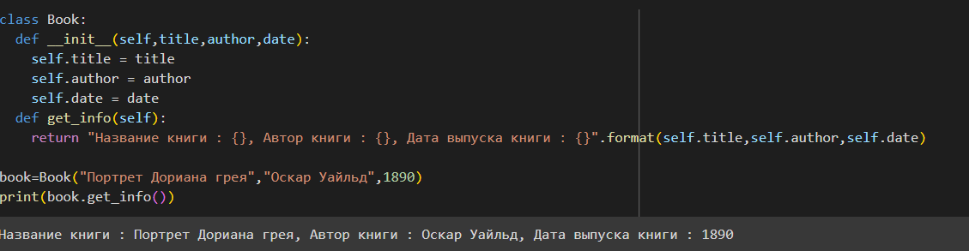

**2 Задание**

Определила класс Circle, добавила метод вывода радиуса get_radius и метод set_radius(заменяющий радиус), вывела новый и старый радиусы

**Старый радиус:**

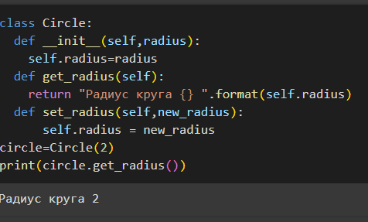

**С заменой на новый радиус:**

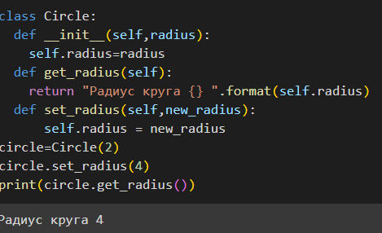

Вывод: Проделав данную лабораторную работу, я получила практический опыты работы с ООП в python.